CAS DAMART - CORRIGE
DOSSIER – La mise en place du concept Louise 3.0
ANNEXES 1 à 7

- Présentez les arguments à destination de l’équipe pour maintenir son niveau de motivation dans la perspective de la mise en œuvre du nouveau concept.

Accepter toutes les propositions argumentées des candidats

La fermeture du magasin ne va pas effrayer la clientèle car il s’agit d’une période creuse d’activité (août) et le passage d’une saison à l’autre. L’ouverture va se faire sur la collection la plus contributrice au CA.

Le passage au concept LOUISE 3.0 va :
- Attirer une nouvelle clientèle et donc renforcer la performance de l’UC (modernité) ;
- Développer les achats de la clientèle actuelle avec le nouveau concept (confort d’achat) ;
- Améliorer la mise en valeur de l’offre et donc augmenter les ventes (visibilité).

L’objectif fixé pour l’année est une augmentation du CA de 0,5 % alors que l’objectif fixé l’année dernière était une augmentation de 3,48 %. Donc l’effort demandé est moindre. Cet argument rassure l’équipe.

Le travail des vendeuses sera facilité et les ventes seront favorisées.

- Vérifiez, au moyen d’une représentation graphique de votre choix, que la durée prévue par Madame Lascaux entre la fermeture et la réouverture du magasin est réaliste.

Le délai prévu par Madame Lascaux entre la fermeture et la réouverture du magasin est réaliste (23 jours du samedi 27 juillet au soir au lundi 26 août au matin). La représentation graphique permet de valider cette durée. Notons cependant qu’elle dispose d’une faible marge de manœuvre.

Graphe PERT
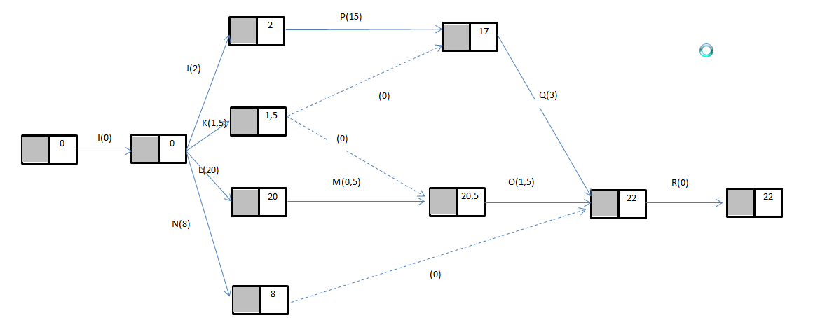

Graphe MPM
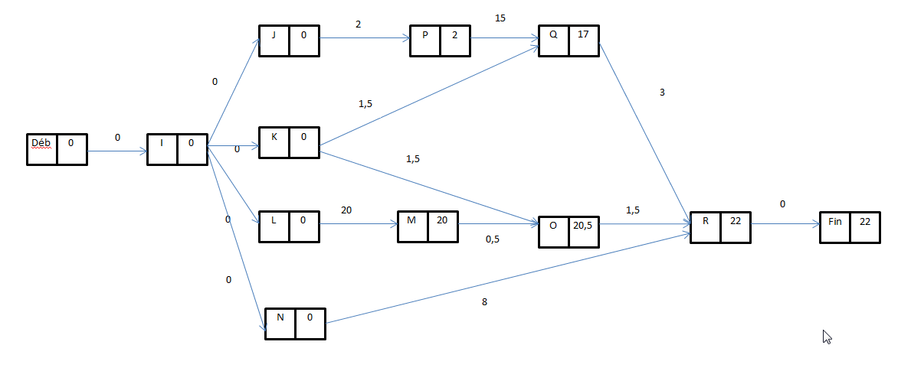
Diagramme de GANTT
 | JOURS
Tâches | 1 |  | 2 |  | 3 |  | 4 |  | 5 |  | 6 |  | 7 |  | 8 |  | 9 |  | 10 |  | 11 |  | 12 |  | 13 |  | 14 |  | 15 |  | 16 |  | 17 |  | 18 |  | 19 |  | 20 |  | 21 |  | 22
I
J
K
L
M
N
O
P
Q
R

- Déterminez le nombre de vendeurs nécessaires par tranche horaire de chaque jour de la semaine 35.

- Solution 1

1ère étape : Calcul du nombre d’heures travaillées dans la semaine 35

CA / productivité horaire
55 200 / 240 = 230 heures de travail sont nécessaires.

2ème étape : Nombre d’heures à réaliser par jour travaillé

Lundi | Mardi | Mercredi | Jeudi | Vendredi | Samedi | Total
12,00 % | 18,00 % | 18,00 % | 18,00 % | 16,00 % | 18,00 % | 100 %
27,60 ⁽¹⁾ | 41,40 | 41,40 | 41,40 | 36,80 | 41,40 | 230,00
(1) = 230 x 12%

3ème étape : Nombre d’heures à réaliser par tranche horaire

Tranche horaire | Répartition du CA horaire | Lundi | Mardi | Mercredi | Jeudi | Vendredi | Samedi
10 h -13 h | 25,00 % | 6,90 ⁽¹⁾ | 10,35 | 10,35 | 10,35 | 9,20 | 10,35
13 h -15 h | 20,00 % | 5,52 | 8,28 | 8,28 | 8,28 | 7,36 | 8,28
15 h -17 h | 30,00 % | 8,28 | 12,42 | 12,42 | 12,42 | 11,04 | 12,42
17 h -19 h | 25,00 % | 6,90 | 10,35 | 10,35 | 10,35 | 9,20 | 10,35
TOTAL | 100,00 % | 27,60 | 41,40 | 41,40 | 41,40 | 36,80 | 41,40
(1) = 27,60 x 25%

4ème étape : Nombre de vendeurs par tranche horaire

 | Lundi | Mardi | Mercredi | Jeudi | Vendredi | Samedi
10h -13h | 2,3 ⁽¹⁾ soit 3 | 4 | 4 | 4 | 4 | 4
13h -15h | 2,76 ⁽²⁾ soit 3 | 5 | 5 | 5 | 4 | 5
15h -17h | 4,14 soit 5 | 7 | 7 | 7 | 6 | 7
17h -19h | 3,45 soit 4 | 6 | 6 | 6 | 5 | 6
- = 6,90 / 3 heures (durée de la tranche horaire)
- = 5,52 / 2 heures

- Solution 2

1ère étape : Chiffres d’affaires à réaliser par jour travaillé

Lundi | Mardi | Mercredi | Jeudi | Vendredi | Samedi | Total
12,00 % | 18,00 % | 18,00 % | 18,00 % | 16,00 % | 18,00 % | 100 %
6624 ⁽¹⁾ | 9 936 | 9 936 | 9 936 | 8 832 | 9 936 | 55 200
(1) = 55 200x 12%

2ème étape : Chiffres d'affaires à réaliser par heure dans chaque tranche horaire

Tranche horaire | Répartition du CA horaire | Lundi | Mardi | Mercredi | Jeudi | Vendredi | Samedi
10 h -13 h | 25,00 % | 552 | 828⁽¹⁾ | 828 | 828 | 736 | 828
13 h -15 h | 20,00 % | 662,4 | 993,6⁽²⁾ | 993,6 | 993,6 | 883,2 | 993,6
15 h -17 h | 30,00 % | 993,6 | 1490,4 | 1490,4 | 1490,4 | 1324,8 | 1490,4
17 h -19 h | 25,00 % | 828 | 1242 | 1242 | 1242 | 1104 | 1242
- = 9 936 x 25% / 3
- = 9 936 x 20% / 2

3ème étape : Nombre de vendeurs par tranche horaire

 | Lundi | Mardi | Mercredi | Jeudi | Vendredi | Samedi
10h -13h | 2,3 ⁽¹⁾ soit 3 | 4 | 4 | 4 | 4 | 4
13h -15h | 2,76 soit 3 | 5 | 5 | 5 | 4 | 5
15h -17h | 4,14 soit 5 | 7 | 7 | 7 | 6 | 7
17h -19h | 3,45 soit 4 | 6 | 6 | 6 | 5 | 6
- = 552 / 240 (Productivité horaire)

- Dressez un constat de la situation.
Calcul des besoins en heures :
Il peut se faire à partir de l'objectif de productivité horaire : 55 200 / 240 = 230 heures
Ou à partir du tableau du nombre de vendeurs par tranche horaire soit 267 heures.

L’équipe permet d’assurer 140 (4 x 35) heures de présence sur le point de vente (4 vendeuses à 35 heures). Il manque donc 230 -140 = 90 heures de présence ou 267 – 140 = 127 heures (selon la méthode choisie) à assurer sur la surface de vente.

Le besoin de vendeurs par tranche horaire n’est pas réalisable compte tenu de l’équipe commerciale. Toutefois lorsque le besoin en vendeurs présents sur la surface de vente est supérieur à 4 ou égal à 5, Madame Lascaux peut passer en Front Office.
Il y a un problème structurel de sous effectifs surtout pour la tranche horaire 15h -17h du mardi au samedi et pour la tranche 17h –19h du mardi au jeudi et le samedi car d’après les calculs, il faut 6 ou 7 vendeurs.

